Wtorek: ZIEMIĘ MAMY TYLKO JEDNĄ
Temat dnia: Bez wody nie ma życia
Witajcie kochani!
1. Rozwiąż zagadkę:
Służy do mycia, służy do picia.
Bez niej na ziemi nie byłoby życia. /woda/
2. „Jak powstaje kropla wody”- posłuchaj wiersza
Jak powstaje kropla wody
to zależy od pogody.
Gdy słoneczko mocno grzeje,
ciepło cicho i nie wieje.
Wtedy paruje do góry
i chowa się w zimne chmury.
Potem deszczem z nieba leci,
zmywa kurz a nawet śmieci.
Napełnia stawy, kałuże,
jeziorka małe i duże.
Podlewa roślinki małe,
ziemię, drzewa okazałe.
A gdy zimno jest na ziemi
wtedy mróz ją w lód zamieni.
Do picia potrzebna ptakom,
wszystkim ludziom i zwierzakom.
Bardzo zdrowa gdy przejrzysta,
do tego smaczna i czysta.
Traktujmy ją należycie
bo woda to przecież życie.
3. Rozmowa na temat wody:
- Jak wygląda woda, jaki ma kolor, kształt, zapach, smak?
- Gdzie występuje woda?
- Komu potrzebna jest woda?
- Jakie znaczenie ma woda w życiu człowieka?

4. „Obieg wody w przyrodzie”- obejrzyj filmik edukacyjny
https://www.youtube.com/watch?v=EXfEySFqfyQ
5. Karta pracy „Pięciolatek- Razem poznajemy świat” cz.4, str.3
Dzieci nazywają etapy krążenia wody w przyrodzie. Kolorują rysunek i dorysowują tych wszystkich, którzy bez niej nie mogą żyć.
6. Obraz z kropli wody- malowanie słomką.
Do wykonania tej pracy potrzebne będą: plastikowe słomki, białe kartki z bloku technicznego, woda, farby, naczynia do rozwodnienia farb.
Wykonanie: słomkę z jednej strony zatykamy plasteliną. Maczając w farbie rozcieńczonej wodą pokrywamy kartkę punktami /kroplami wody/. Możecie również rozdmuchiwać słomką krople wody jak na zdjęciu poniżej. Do malowania potrzebna będzie farba w kolorze wody czyli niebieska (różne odcienie), biała, zielona. Na koniec opowiedzcie co Wam przypomina ta praca i nadajcie jej tytuł.
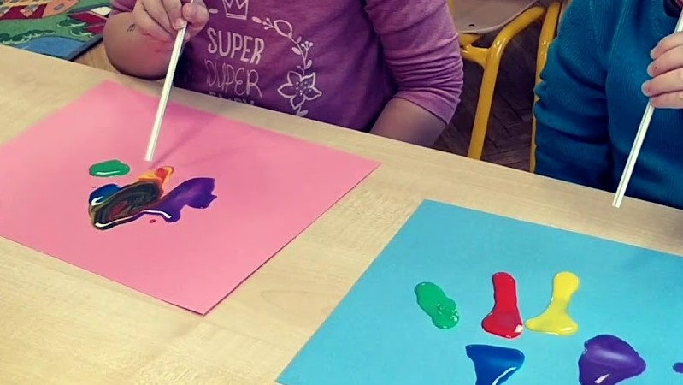

7. Eksperymenty z wodą- zachęcamy do wykonania eksperymentów z wodą.
https://www.youtube.com/watch?v=CjqoJpTWK44
https://www.youtube.com/watch?v=2UPT75dIYts
https://www.youtube.com/watch?v=2_S8HdYS75Q

Miłej zabawy!
Pani Renia i Pani Gabrysia

